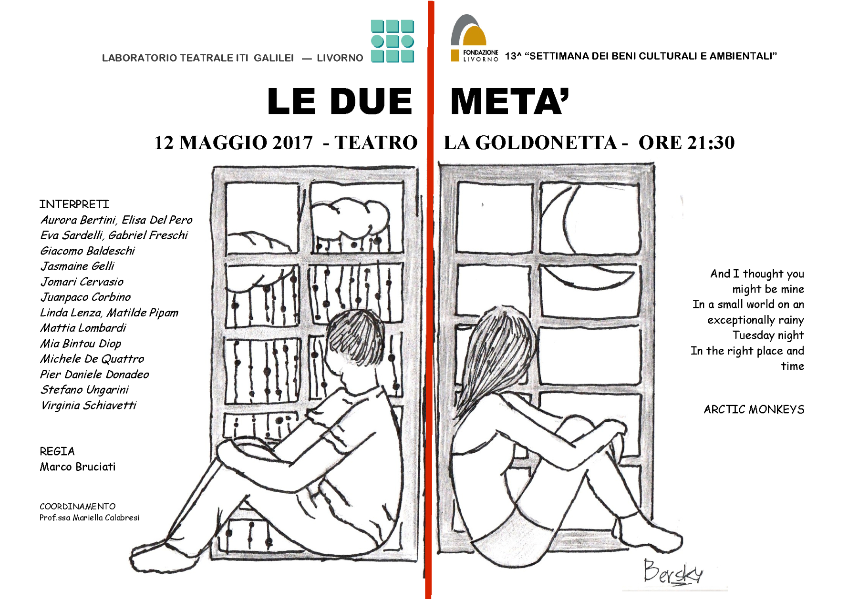

"...E così morivano di fame e d'inazione, perché ciascuna parte non voleva far nulla senza l'altra. E quando una delle due metà moriva, e l'altra sopravviveva, quest'ultima ne cercava un'altra e le si stringeva addosso - sia che incontrasse l'altra metà di genere femminile, cioè quella che noi oggi chiamiamo una donna, sia che ne incontrasse una di genere maschile. E così la specie si stava estinguendo."
Platone - Simposio.
La vita delle persone è una costante ricerca di unione e separazione. Ci si incontra a volte per non lasciarsi mai. Separarare vuol dire anche ricucire, mettere insieme dei pezzi e creare qualcosa di nuovo che ci protegga e si prenda cura di noi. Le due metà parla di come unione e separazione siano facce della stessa medaglia e di quanto il tessuto utilizzato (fibre, nervi, naturale o sintetico) non sia una casualità ma una precisa scelta.

